UNIVERZITET U TUZLI - FAKULTET ELEKTROTEHNIKE
Godina studija: I Predmet: OSNOVI ELEKTROTEHNIKE 1

Zadaci za ispit iz predmeta OE1 – 09.02.2007. Grupa A

1. Na osi kružne konture poluprečnika a=15·10⁻²[m] u vazduhu se nalazi tačkasto naelektrisanje Q=-10·10⁻¹⁰[C]. Svaka tačka kružne konture podjednako je udaljena od tačkastog naelektrisanja za rastojanje b=30·10⁻²[m]. Odrediti fluks vektora jačine električnog polja tačkastog naelektrisanja kroz površinu kružne konture (kruga).  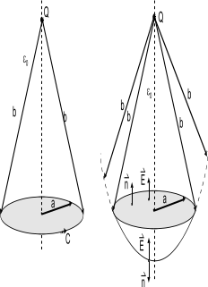 | 2. Unutrašnjost koaksijalnog kabla sa slike, ispunjena je tečnim dielektrikom relativne dielektrične konstante ε_{r}=3. Za koliko se promjeni podužna kapacitivnost kabla ako tečni dielektrik iscuri do pola iz kabla. Kabal je horizontalno položen.  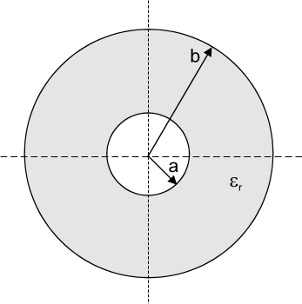
3. Potrebno je izračunati snagu koja se razvija na otporniku R₆ u električnom kolu prikazanom na slici, koristeći Tevenenovu teoremu. Poznato je: R₁=200[Ω], R₂=80[Ω], R₃=40[Ω], R₄=100[Ω], R₅=50[Ω], R₆=50[Ω], E₁=240[V], E₄=30[V], I_{s1}=I_{s2}=2[A].  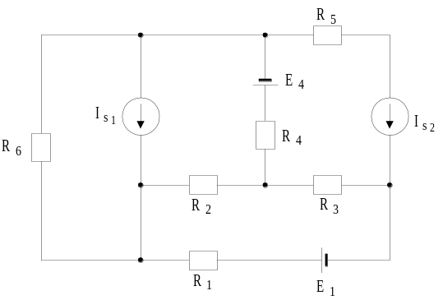 | 4. Odrediti napon i naelektrisanje na kondenzatorima sa slike, prije i poslije prebacivanja preklopke iz položaja (1) u položaj (2). Poznato je: C₁=10[μF], C₂=20[μF], C₃=30[μF], E=50[V], R=10[Ω].  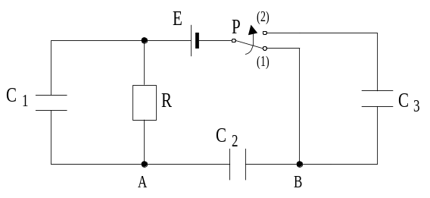

Predmetni nastavnik: dr.sc.Izudin Kapetanović, redovni profesor
Saradnici: mr.sc. Majda Tešanović, v.asistent
mr.sc. Mensur Kasumović, v.asistent
Mario Pejdanović, asistent

UNIVERZITET U TUZLI - FAKULTET ELEKTROTEHNIKE
Godina studija: I Predmet: OSNOVI ELEKTROTEHNIKE 1

Zadaci za ispit iz predmeta OE1 – 09.02.2007. Grupa B

1.Veoma dugačka pravolinijska nit na slici, nalazi se u vazduhu i ravnomjerno je naelektrisana po svojoj dužini. Na udaljenosti r₁=3 cm od niti, električno polje naelektrisane niti djeluje na probno nael. Q_{p}=10⁻¹⁰[C] odbojnom silom F=10⁻⁷[N]. Odrediti gustinu podužnog naelektrisanja niti Q'  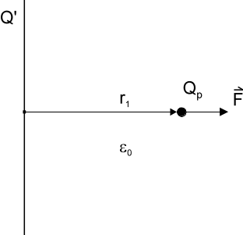 | 2. Kondenzator sa slike sačinjavaju dvije koncentrične sfere poluprečnika R₁ i R₂. Prostor između njih je ispunjen dielektrikom relativne dielektrične konstante ε_{r} od R₁ do b (R₁<b<R₂) i dielektrikom dielektrične konstante 2ε_{r} od b do R₂. Odrediti kapacitet kondenzatora  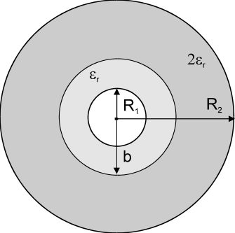
3. U električnom kolu sa slike, primjenom Tevenenove teoreme odrediti struju jačine I u grani sa elektromotornom silom E₁. Poznato je E=60[V], E₁=25[V], I_{s}=2[A], R=5[Ω], R₁=R₃=10[Ω], R₂=8[Ω].  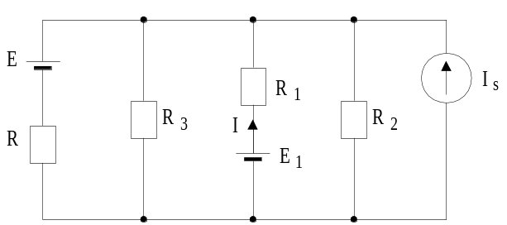 | 4. U električnom kolu na slici, odrediti napone, te protekla i stacionarna naelektrisanja na svim kondenzatorima. Kondenzatori C₁ i C₄ su prethodno bili naelektrisani količinama naelektrisanja Q₁₀=1[μC] i Q₄₀=2[μC], respektivno. Ostali kondenzatori su bili nenaelektrisani. Elektromotorna sila izvora je: E₁=E₂=10[V], a kapacitivnost kondenzatora je: C₁=C₂=C₃=C₄=1[μF].  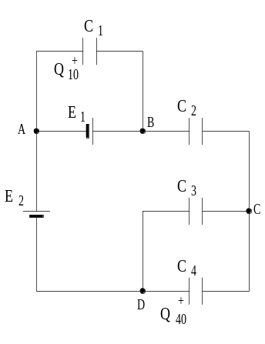

Predmetni nastavnik: dr.sc.Izudin Kapetanović, redovni profesor
Saradnici: mr.sc. Majda Tešanović, v.asistent,
mr.sc. Mensur Kasumović, v.asistent,
Mario Pejdanović, asistent

